This post was republished to SMAN 57 JAKARTA at 8:39:16 27/02/2021
GEOGRAFI 10

1
  PERNYATAAN | BENAR | SALAH
  Proyeksi silinder digunakan untuk memetakan daerah kutub dengan akurasi tinggi. | [opsi no=1001 pg=B] | [opsi no=1001 pg=S]
  Bangunan sekolah yang tergambar pada citra dapat dikenali dari unsur asosiasinya yaitu lapangan dan tiang bendera | [opsi no=1002 pg=B] | [opsi no=1002 pg=S]
  Skala peta 1:500.000 berarti 1 cm pada peta sama dengan 5 km di lapangan. | [opsi no=1003 pg=B] | [opsi no=1003 pg=S]
  Skala adalah perbandingan jarak pada peta dengan jarak sesungguhnya | [opsi no=1004 pg=B] | [opsi no=1004 pg=S]
  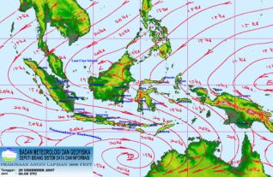  Peta arah angin diatas termasuk peta umum | [opsi no=1005 pg=B] | [opsi no=1005 pg=S]
 |  | SIMPAN
2 | Yang termasuk dalam aspek sosial Geografi adalah...
 | A | 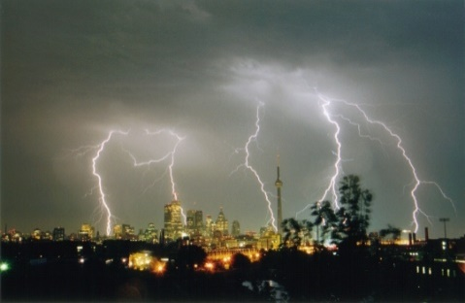
 | B | 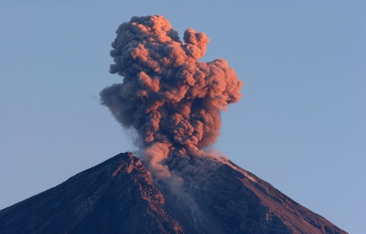
 | C | 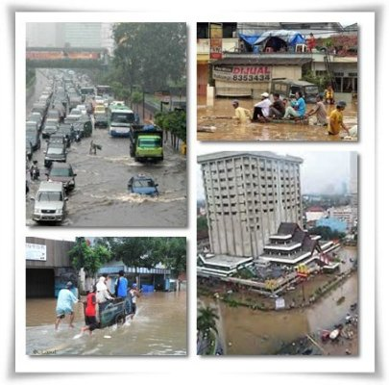
 | D | 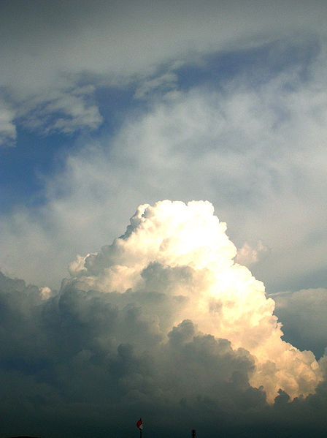
 | E | 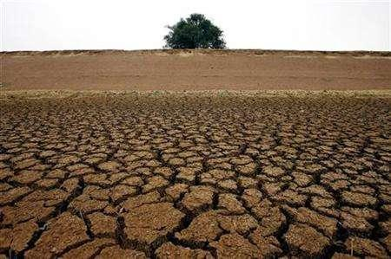
3 | Serangkaian kegiatan yang dilakukan dengan segera saat kejadian bencana untuk mengurangi dampak terburuk yang ditimbulkan berupa penyelamatan korban, harta benda, perlindungan, pemenuhan kebutuhan dasar, dan pemulihan sarana dan prasarana publik adalah ...
 | A | Kesiapsiagaan
 | B | Mitigasi
 | C | Tanggap darurat
 | D | Rekonstruksi
 | E | Rehabilitasi
4 | Klasifikasi kebakaran  Yang dimaksud dengan klasifikasi kebakaran adalah penggolongan atau pembagian atas kebakaran berdasarkan pada jenis benda / bahan yang terbakar. Dengan adanya klasifikasi kebakaran tersebut diharapkan akan lebih mudah atau lebih cepat dan lebih tepat mengadakan pemilihan media pemadaman yang akan digunakan untuk melaksanakan pemadaman. Klasifikasi kebakaran sesuai dengan bahan bakar yang terbakardan bahan pemadaman untuk masing-masing kelas yaitu :  Kelas A  Temasuk dalam kelas ini adalah kebakaran pada bahan yang mudah terbakar biasa, misalnya : kertas, kayu, maupun plastic. Cara mengatasinya yaitu bisa dengan menggunakan air untuk menurunkan suhunya sampai di bawah titik penyulutan, serbuk kering untuk mematikan proses pembakaran atau menggunakan halogen untuk memutuskan reaksi berantai kebakaran  Kelas B  Kebakaran pada kelas ini adalah yang melibatkan bahan cairan combustible dengan cairan flammable, seperti bensin, minyak tanah, dan bahan serupa lainnya. Cara mengatasinya dengan bahan foam  Kelas C  Kebakaran yang disebabkan oleh listrik yang bertegangan untuk mengatasinya yaitu dengan menggunakan bahan pemadaman kebakaran non kondusif agar terhindar dari sengatan listrik  Kelas D  Kebakaran pada bahan logam yang mudah terbakar seperti titanium, alumunium,magnesium, dan kalium. Cara mengatasinya yaitu powder khusus kelas ini.  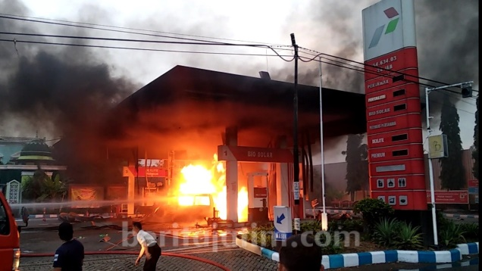 Berdasarkan gambar disamping, tentukan jenis kebakaran sesuai klasifikasi kebakaran pada artikel diatas...
 | A | Kelas A
 | B | Kelas B
 | C | Kelas C
 | D | Kelas D
 | E | Kelas E
5 | Berikut ini adalah contoh penanggulangan pascabencana di suatu wilayah yaitu ....
 | A | pemulihan layanan publik dan normalisasi
 | B | pembuatan sistem peringatan dini
 | C | penyebaran informasi peringatan ancaman
 | D | pemberian respon tanggap darurat
 | E | penyusunan rencana darurat dan siaga
6 | Perhatikan pernyataan-pernyataan berikut.  1. Melakukan sosialisasi ke masyarakat tentang kebakaran hutan  2. Membagi masker pada masyarakat saat terjadi kebakaran  3. Melakukan patroli hutan secara berkala  4. Membuka hutan untuk perkebunan  5. Menanami hutan secara tumpang sari  Langkah-langkah mitigasi kebakaran hutan ditunjukkan nomor….
 | A | 1,2, dan 3
 | B | 1,2, dan 4
 | C | 1,2, dan 5
 | D | 2,4, dan 5
 | E | 3,4, dan 5
7 | Mengapa skala peta penting dalam memahami peta?
 | A | Memperlihatkan hubungan jarak di peta dengan jarak sebenarnya di permukaan bumi
 | B | Memberikan informasi lebih lengkap tentang suatu peta
 | C | Menentukan warna peta
 | D | Menunjukkan arah utara
 | E | Menghitung luas peta
8 | Suatu cara, teknik/ seni mengenali objek yang ada d permukaan bumi melalui interpretasi citra udara adalah pengertian...
 | A | Peta
 | B | SIG
 | C | Penginderaan jauh
 | D | Citra
 | E | Geografi
9 | Perbandingan jarak di peta dengan jarak sesungguhnya dilapangan adalah pengertian…
 | A | Peta
 | B | insert
 | C | Legenda
 | D | Skala
 | E | orentasi
10 | Apa fungsi dari legenda pada peta?
 | A | Menunjukkan arah utara
 | B | Menjelaskan simbol-simbol yang digunakan pada peta
 | C | Menunjukkan skala peta
 | D | Menandai batas wilayah
 | E | Sebagai kelengkapan komponen peta
11 | gambar berikut yang dipelajari oleh geografi adalah...
 | A | 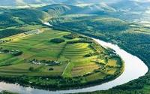
 | B | 
 | C | 
 | D | 
 | E | 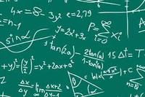
12 | Komponen peta yang digunakan untuk menunjukkan arah adalah...
 | A | Legenda
 | B | Skala
 | C | insert
 | D | Judul
 | E | Orientasi
13 | Perhatikan contoh perilku berikut ini !  1. Membuang sampah ke sungai  2. Menebang hutan secara besar-besaran  3. Membangun pemukiman di daerah resapan air  4. Melakukan penambangan tradisional  5. Mengusahakan perikanan darat  Perilaku yang mempengaruhi terjadinya banjir ditunjukkan nomor….
 | A | 1,2 dan 3
 | B | 1,2 dan 4
 | C | 1,2 dan 5
 | D | 2,4 dan 5
 | E | 3,4 dan 5
14 | Perhatikan pernyataan-pernyataan berikut.  1.Membuat bangunan dengan konstruksi antigempa  2. Mewaspadai tanda-tanda gempa  3. lari ketempat yang tinggi  4. Membuat bangunan berbahan kayu jati  5. Mencari posisi hiposentrum gempa  Yang bukan Langkah-langkah mitigasi bencana gempa bumi ditunjukkan nomor…..
 | A | 1,2, dan 3
 | B | 1,2, dan 4
 | C | 1,2, dan 5
 | D | 2,4, dan 5
 | E | 3,4, dan 5
15 | 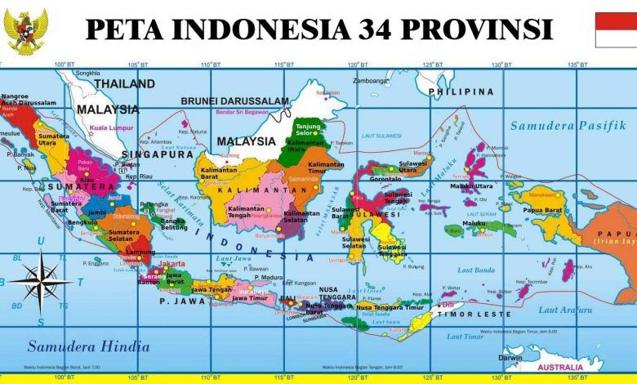  Komponen peta yang tidak terdapat pada gambar peta diatas adalah..
 | A | Judul
 | B | Orentasi
 | C | Garis astronomis
 | D | Lattering
 | E | Inset
16 | 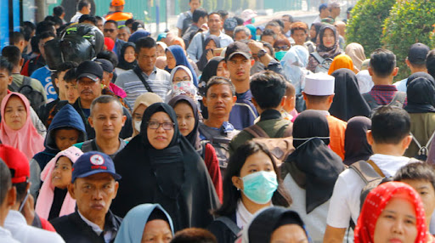  Gambar di atas menunjukkan aspek...
 | A | lingkungan
 | B | Topologi
 | C | Fisik
 | D | Sosial
 | E | kebencanaan
17 | Dalam ilmu geografi, peta merupakan gambaran keadaan muka bumi ke dalam bidang datar. Sedangkan, yang dimaksud dengan pemetaan adalah proses pengumpulan data untuk dijadikan sebagai langkah awal dalam pembuatan peta.  Pemetaan juga dapat diartikan sebagai pengelompokkan wilayah yang berkaitan dengan beberapa letak geografis wilayah. Meliputi dataran tinggi, pegunungan, sumber daya, dan potensi penduduk yang berpengaruh terhadap sosial kultural dan memiliki ciri khusus dalam penggunaan skala yang tepat.  Secara umum, proses pemetaan meliputi beberapa tahapan dari pencarian dan pengumpulan data hingga sebuah peta dapat digunakan. Proses pemetaan tersebut harus dilakukan dengan urut dan runtut agar peta yang dihasilkan baik dan benar sehingga bisa dapat bermanfaat bagi kehidupan manusia.  - Peta mempunyai kegunaan informasi kepada pembaca mengenai letak relatif atau absolut suatu daerah terhadap daerah lainnya.  - Menyajikan data tentang potensi suatu daerah.  - Memberi informasi mengenai kondisi fisik dan non fisik suatu daerah, misalnya mengenai kepadatan, jumlah penduduk, dan persebaran penduduknya.  - Sebagai alat bantu dalam penelitian lapangan, operasi militer, perencanaan wilayah, jelajah alam, dan sebagainya.  Memperhatikan ukuran dengan peta sehingga dapat diukur luas wilayah dan jarak di permukaan bumi. Mengutip jurnal Penerapan K-Means untuk Pemetaan Gugus Depan Kepramukaan Kwartir Ranting Kecamatan Gemolong oleh Febri Saputro (2017), pemetaan dilakukan dengan menggambarkan penyebaran kondisi alamiah tertentu secara meruang dan memindahkan keadaan sesungguhnya ke dalam peta dasar yang dinyatakan dengan penggunaan skala peta.  Sesuai info teks diaatas yang termasuk fungsi peta adalah...
   | PERNYATAAN
  [checklist no=17001 pg=B] | Memberi informasi kepada pembaca mengenai letak relatif atau absolut suatu daerah terhadap daerah lainnya.
  [checklist no=17002 pg=B] | Kita dapat melihat wilayah secara langsung tanpa kontak langsung dengan objek
  [checklist no=17003 pg=B] | Memberi informasi mengenai kondisi fisik dan non fisik suatu daerah, misalnya mengenai kepadatan, jumlah penduduk, dan persebaran penduduknya.
  [checklist no=17004 pg=B] | Sebagai alat bantu dalam penelitian lapangan, operasi militer, perencanaan wilayah, jelajah alam, dan sebagainya.
  [checklist no=17005 pg=B] | Menyajikan data tentang potensi suatu daerah.
 | 1 | SIMPAN
 | 2
 | 3
 | 4
 | 5
18 | 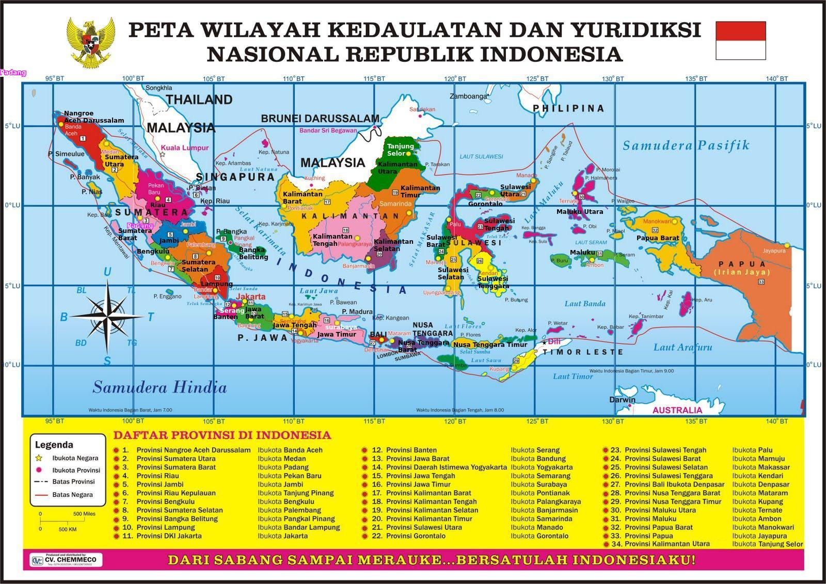  Perhatikan peta diatas!  Komponen peta yang terdapat pada peta diatas antara lain...
   | PERNYATAAN
  [checklist no=18001 pg=B] | Judul
  [checklist no=18002 pg=B] | Legenda
  [checklist no=18003 pg=B] | Orentasi
  [checklist no=18004 pg=B] | Inset
  [checklist no=18005 pg=B] | Garis astronomis
 | 1 | SIMPAN
 | 2
 | 3
 | 4
 | 5
19 | 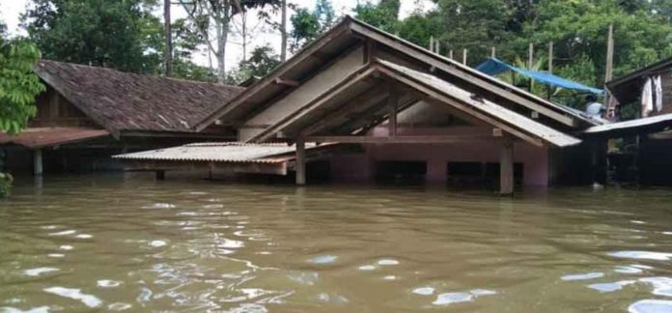  Salah satu tahap tanggap darurat mitigasi bencana diatas adalah
   | PERNYATAAN
  [checklist no=19001 pg=B] | penghijauan
  [checklist no=19002 pg=B] | Evakuasi korban
  [checklist no=19003 pg=B] | Mematikan aliran listrik
  [checklist no=19004 pg=B] | Membersihkan wilayah banjir
  [checklist no=19005 pg=B] | Tidak membuang sampah di sungai
 | 1 | SIMPAN
 | 2
 | 3
 | 4
 | 5
20 | Berdasarkan isi peta dibagi menjadi 2 jenis, yaitu peta umum dan peta kusus.  Peta umum adalah peta yang memberikan informasi secara umum, contonya peta Indonesa. Sedangkan peta Khusus adalah peta yang isinya memberikan informasi khusus, misalnya peta jenis tanah. Yang termasuk peta tematik ditunjukkan nomor
   | PERNYATAAN
  [checklist no=20001 pg=B] | Peta Jenis Tanah KabupatenPurbalingga
  [checklist no=20002 pg=B] | Peta Propinsi Nusa Tenggara Timur
  [checklist no=20003 pg=B] | Peta Kabupaten Kulonprogo
  [checklist no=20004 pg=B] | Peta Penggunaan Lahan Desa Sidoharjo
  [checklist no=20005 pg=B] | Peta Kondisi Jalan Propinsi Jawa Timur
 | 1 | SIMPAN
 | 2
 | 3
 | 4
 | 5
21 | KOMPAS.com – Peta tematik adalah peta yang menggambarkan pola geografis suatu subyek atau tema tertentu di sebuah wilayah geografis. Peta ini biasanya menggunakan simbol peta untuk menggambarkan obyek tertentu. Obyek yang digambarkan adalah obyek yang tidak terlihat dengan alami seperti suhu, bahasa, atau populasi.  Hal ini berbeda dengan peta umum yang lebih fokus pada lokasi di mana obyek yang digambarkan berupa obyek fisik seperti sungai, jalan, dan bangunan. Dalam peta tematik masih terdapat infomasi mengenai lokasi seperti nama deerah, nama sungai, dan sebagainya untuk mempermudah pembaca mengetahui wilayah geografis yang dipetakan. Kegunaan Peta Tematik Kegunaan peta tematik yang paling umum adalah untuk menggambarkan sebaran fenomena secara geografis. Fenomena yang dipetakan ini membuat peta tematik memiliki infomasi yang spesifik. Misalnya peta angin, peta pariwisata, dan peta persebarab penduduk.  Sesuai dengan keterangan diatas, yang termasuk dalam peta tematik atau peta khusus adalah...
   | PERNYATAAN
  [checklist no=21001 pg=B] | 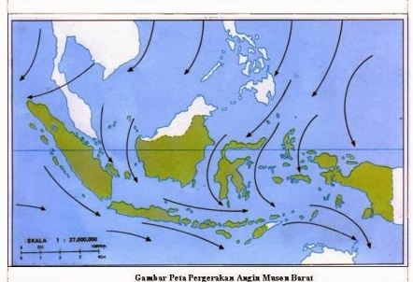  Peta arah angin
  [checklist no=21002 pg=B] | 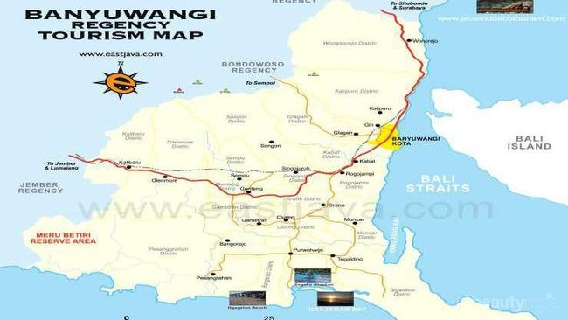  Peta wisata Banyuwangi
  [checklist no=21003 pg=B] | 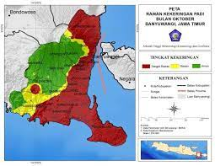  Peta persebaran penduduk Banyuwangi
  [checklist no=21004 pg=B] | 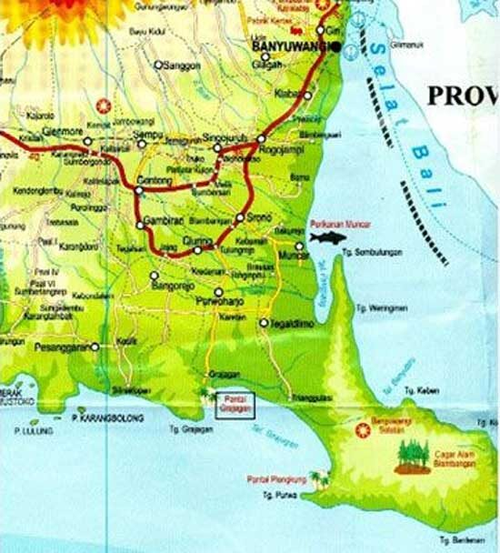  Peta Kab. Banyuwangi
  [checklist no=21005 pg=B] | 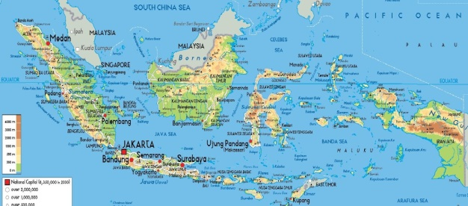  Peta Indonesia
 | 1 | SIMPAN
 | 2
 | 3
 | 4
 | 5
22 | Skala peta adalah angka perbandingan jarak di peta dengan jarak datar sebenarnya di lapangan atau permukaan bumi, demikian mengutip Modul Ajar Geografi terbitan Kemdikbud.  Skala peta dapat dibedakan menjadi 3 jenis. Pertama, skala yang menggunakan angka-angka. Di jenis ini terdapat skala angka, skala numerik, skala perbandingan, dan skala pecahan. Misalnya skala peta 1 : 25.000, 1 : 50.000, 1 : 100.000, dan lainnya.  Kedua, skala yang menggunakan garis dengan ukuran perbandingan. Di jenis ini, ada skala grafik, skala batang, dan skala garis. Keunggulan skala peta ini, jika diperbesar atau diperkecil, skalanya akan berubah dengan sendirinya tanpa perlu konversi angka.  Ketiga, skala yang menggunakan kata-kata di dalam representasi ukuran jarak peta. Dalam jenis ini, terdapat skala verbal, skala pernyataan, skala kalimat. Misalnya: tiap 1 cm berbanding 1 km, atau inch to mile.  Contoh peta yang menggunakan skala garis adalah...
   | PERNYATAAN
  [checklist no=22001 pg=B] | 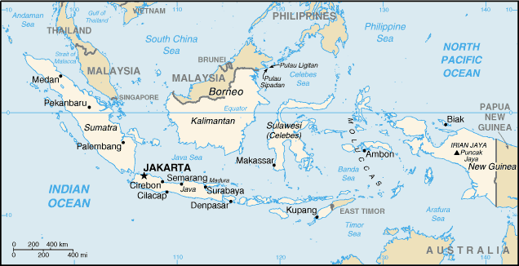
  [checklist no=22002 pg=B] | 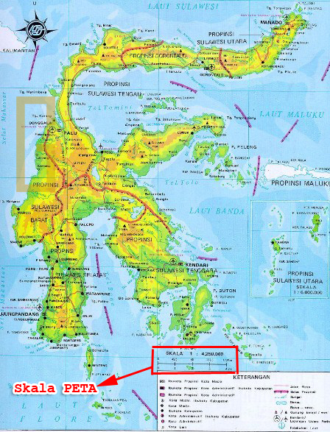
  [checklist no=22003 pg=B] | 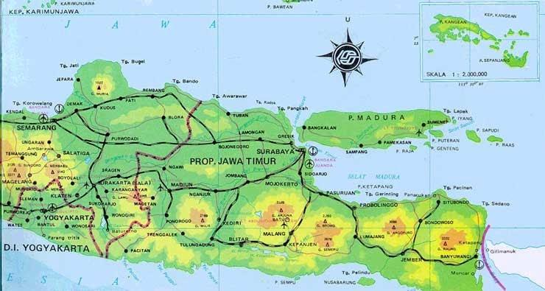
  [checklist no=22004 pg=B] | 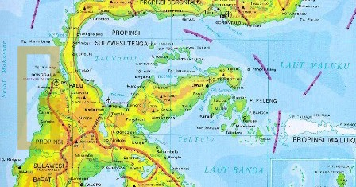
  [checklist no=22005 pg=B] | 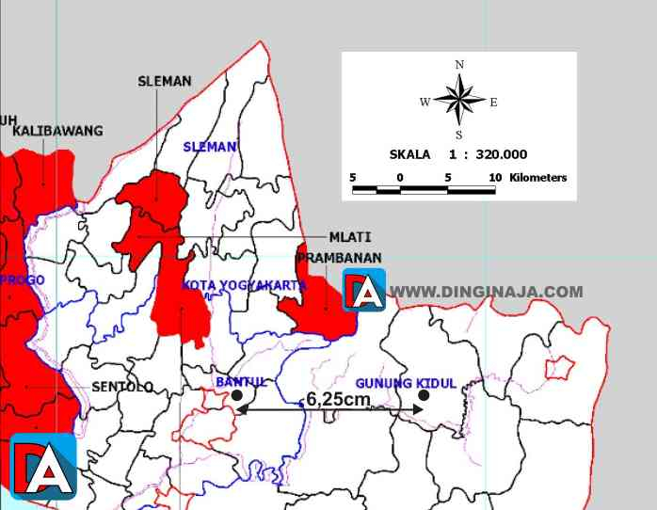
 | 1 | SIMPAN
 | 2
 | 3
 | 4
 | 5
23 | Proyeksi Azimuthal/Zenithal  Proyeksi peta azimuthal/zenithal menggunakan bidang datar untuk digunakan sebagai proyeksinya. Proyeksi ini mengenai bola Bumi yang hanya berpusat pada satu titik yang umumnya digunakan di bagian kutub permukaan Bumi atau daerah yang cakupannya kecil. Jadi, proyeksi peta yang digunakan untuk memetakan daerah kutub adalah proyeksi Azimuthal.  Proyeksi Kerucut  Proyeksi peta kerucut menggunakan bidang kerucut untuk digunakan sebagai bidang proyeksinya. Proyeksi ini mengenai bagian Bumi wilayah lintang tengah seperti Benua Eropa. Wilayah lintang tinggi dan kutub akan mengalami distorsi yang besar sehingga lebih cocok jika menggunakan proyeksi kerucut.  Proyeksi Silinder  Proyeksi peta silinder menggunakan bentuk silinder untuk digunakan sebagai bidang proyeksinya. Proyeksi ini cocok memetakan Bumi di daerah khatulistiwa dan tidak cocok jika digunakan untuk bagian wilayah kutub.  Yang termasuk dalam bidang proyeksi sesuai dengan keterangan diatas adalah...
   | PERNYATAAN
  [checklist no=23001 pg=B] | 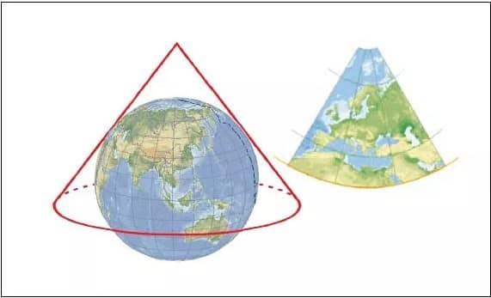
  [checklist no=23002 pg=B] | 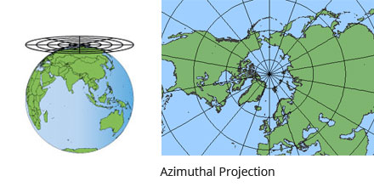
  [checklist no=23003 pg=B] | 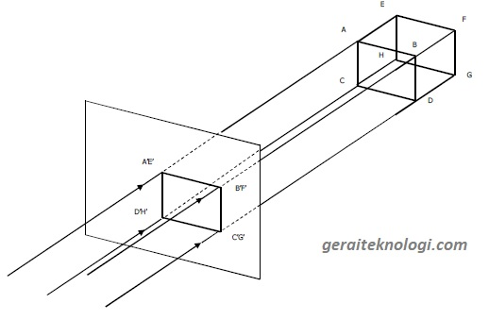
  [checklist no=23004 pg=B] | 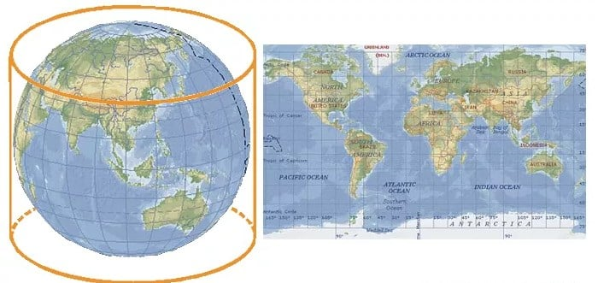
  [checklist no=23005 pg=B] | 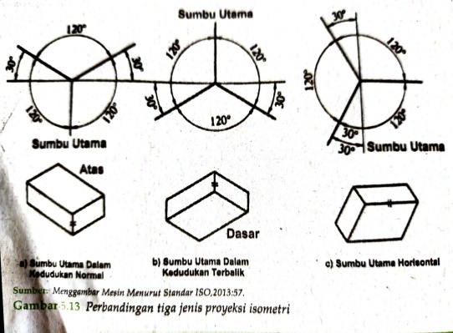
 | 1 | SIMPAN
 | 2
 | 3
 | 4
 | 5
24 | 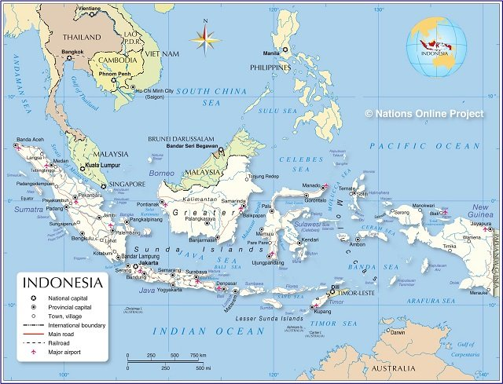  Informasi konponenen peta yang kita dapat dari peta diatas adalah...
   | PERNYATAAN
  [checklist no=24001 pg=B] | Skala peta
  [checklist no=24002 pg=B] | Legenda
  [checklist no=24003 pg=B] | Orentasi
  [checklist no=24004 pg=B] | Indeks
  [checklist no=24005 pg=B] | judul
 | 1 | SIMPAN
 | 2
 | 3
 | 4
 | 5
25 | Salah satu komponen yang terdapat pada peta adalah simbol peta. Simbol peta merupakan tanda atau gambar yang mewakili kenampakan yang ada di permukaan bumi yang terdapat pada peta kenampakannya. Di dalam peta, simbol digambarkan sesuai dengan lokasi kenampakan pada peta utama dan penjelasan atau keterangannya. Kemudian untuk mengetahui arti dari simbol tersebut, kita dapat melihat keterangannya pada kotak legenda.  Simbol pada peta ada berbagai macam atau berbagai jenis. Simbol pada peta dapat diklasifikasikan menurut beberapa kategori, yaitu bentuk, kenampakan lingkungan, wujud dan juga sifatnya. Menurut bentuknya, simbol dibedakan atas simbol titik, simbol garis, dan simbol luasan atau area. Sementara menurut sifatnya, simbol peta dibedakan atas simbol kualitatif dan simbol kuantitatif. Untuk penggunaan, kapankah kita menggunakan simbol bentuk atau simbol sifat, hal itu tergantung pada jenis data yang akan digambarkan pada peta.  Jenis jenis Simbol peta sesuai dengan keterangan teks diatas adalah
   | PERNYATAAN
  [checklist no=25001 pg=B] | 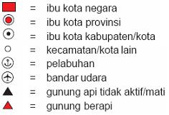
  [checklist no=25002 pg=B] | 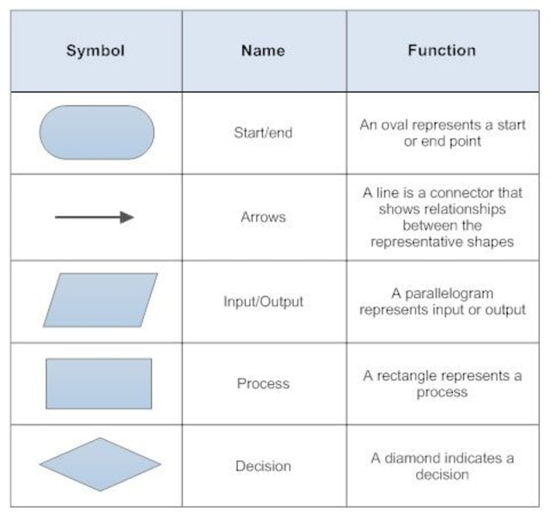
  [checklist no=25003 pg=B] | 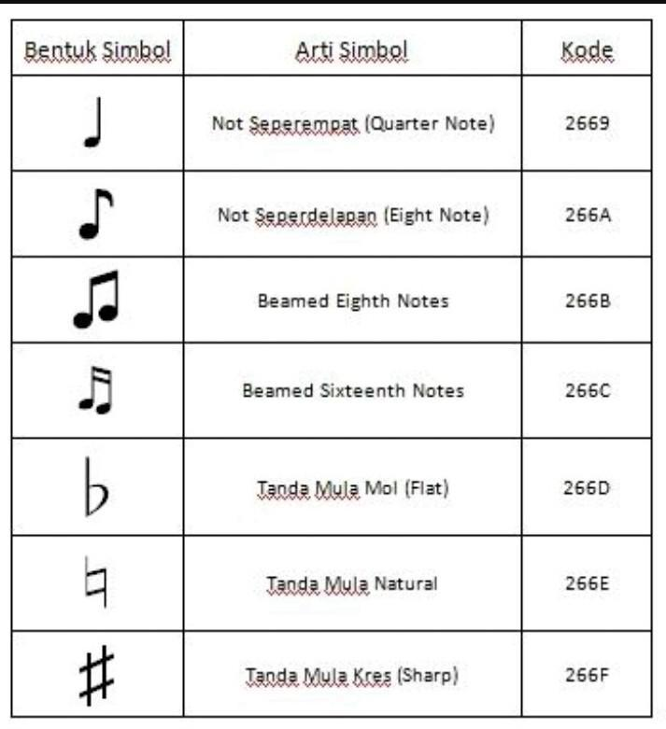
  [checklist no=25004 pg=B] | 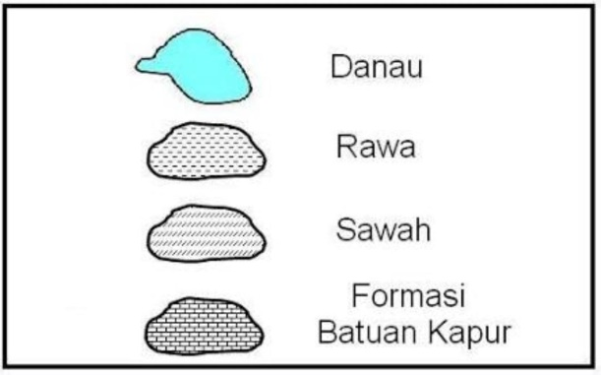
  [checklist no=25005 pg=B] | 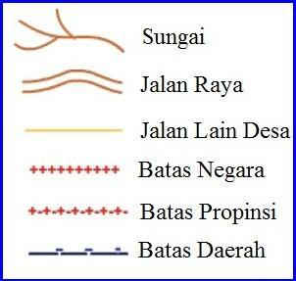
 | 1 | SIMPAN
 | 2
 | 3
 | 4
 | 5
26 | . 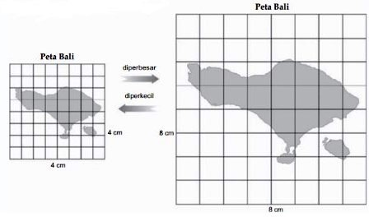  Ada beberapa cara untuk memperbesar atau memperkecil peta.Gambar diatas merupakan cara memperbesar peta dengan menggunakan sistem grid. Setelah kmaren kita sudah belajar praktek memperbesar peta, maka tentukan cara2 atau langkah2 memperbesar peta dengan system grid.
   | PERNYATAAN
  [checklist no=26001 pg=B] | Membuat grid (garis-garis yang membentuk kotak-kotak) pada peta dasar yang akan diperbesar.
  [checklist no=26002 pg=B] | Membuat grid yang lebih besar atau lebih kecil pada kertas untuk menggambar peta baru
  [checklist no=26003 pg=B] | Salah satu cara memperbesar peta adalah dengan fotocopy
  [checklist no=26004 pg=B] | - Menggambar peta dengan menyesuaikan peta dasar
  [checklist no=26005 pg=B] | Panthograph merupakan alat yang dapat digunakan untuk memperbesar peta
 | 1 | SIMPAN
 | 2
 | 3
 | 4
 | 5
27
  Pertanyaan | Atlas | Globe | Peta | Skala | Legenda | Proyeksi Silinder
   | [opsi no=27001 pg=A] | [opsi no=27001 pg=B] | [opsi no=27001 pg=C] | [opsi no=27001 pg=D] | [opsi no=27001 pg=E] | [opsi no=27001 pg=F]
  Gambaran permukaan bumi dalam bidang datar yang diperkecil dengan skala dan dilengkapi dengan simbol | [opsi no=27002 pg=A] | [opsi no=27002 pg=B] | [opsi no=27002 pg=C] | [opsi no=27002 pg=D] | [opsi no=27002 pg=E] | [opsi no=27002 pg=F]
  Perbandingan jarak pada peta dengan jarak sebenarnya | [opsi no=27003 pg=A] | [opsi no=27003 pg=B] | [opsi no=27003 pg=C] | [opsi no=27003 pg=D] | [opsi no=27003 pg=E] | [opsi no=27003 pg=F]
  Elemen peta yang menjelaskan simbol-simbol yang digunakan. | [opsi no=27004 pg=A] | [opsi no=27004 pg=B] | [opsi no=27004 pg=C] | [opsi no=27004 pg=D] | [opsi no=27004 pg=E] | [opsi no=27004 pg=F]
  Kumpulan peta dalam bentuk buku | [opsi no=27005 pg=A] | [opsi no=27005 pg=B] | [opsi no=27005 pg=C] | [opsi no=27005 pg=D] | [opsi no=27005 pg=E] | [opsi no=27005 pg=F]
 |  | SIMPAN
28 | Proyeksi Azimuthal/Zenithal  Proyeksi peta azimuthal/zenithal menggunakan bidang datar untuk digunakan sebagai proyeksinya. Proyeksi ini mengenai bola Bumi yang hanya berpusat pada satu titik yang umumnya digunakan di bagian kutub permukaan Bumi atau daerah yang cakupannya kecil. Jadi, proyeksi peta yang digunakan untuk memetakan daerah kutub adalah proyeksi Azimuthal.  Proyeksi Kerucut  Proyeksi peta kerucut menggunakan bidang kerucut untuk digunakan sebagai bidang proyeksinya. Proyeksi ini mengenai bagian Bumi wilayah lintang tengah seperti Benua Eropa. Wilayah lintang tinggi dan kutub akan mengalami distorsi yang besar sehingga lebih cocok jika menggunakan proyeksi kerucut.  Proyeksi Silinder  Proyeksi peta silinder menggunakan bentuk silinder untuk digunakan sebagai bidang proyeksinya. Proyeksi ini cocok memetakan Bumi di daerah khatulistiwa dan tidak cocok jika digunakan untuk bagian wilayah kutub.  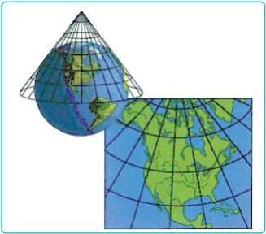  Gambar disamping adalah proyeksi peta menggunakan bentuk
 |  | _____
29 | Jarak antara kota A dan kota B di peta adalah 10 cm. Peta tersebut mempunyai skala 1:100.000. Maka jarak sebenarnya Kota A kekota B adalah
 |  | ___
30 | Peta yang hanya menampilkan sebagian permukaan Bumi yang ingin ditampilkan dan hanya berisi informasi tertentu saja, disebut peta ...  Jawaban: tematik  Cara atau teknik menggambar peta agar mengurangi kesalahan atau distorsi karena bumi dalam bidang bulat digamabar pada bidang datar disebut
 |  | ___
31 | Peta yang hanya menampilkan sebagian permukaan Bumi yang ingin ditampilkan dan hanya berisi informasi tertentu saja, disebut peta
 |  | ____
32 | jika jarak pada peta 5 cm dan jarak sebenarnya 5 km.  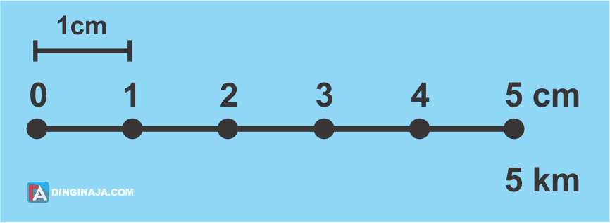  Maka skala peta adalah...
 |  | ____

